**Лабораторная работа №7.**

**Таблицы.**

**Описание**

Элемент <table> служит контейнером для элементов, определяющих содержимое таблицы. Любая таблица состоит из строк и ячеек, которые задаются с помощью тегов <tr> и <td>. Внутри <table> допустимо использовать следующие элементы: <caption>, <col>, <colgroup>, <tbody>, <td>, <tfoot>, <th>, <thead> и <tr>.

### Синтаксис

**<table>**

**<tr>**

**<td>**...**</td>**

**</tr>**

**</table>**

**Атрибуты**

align

Определяет выравнивание таблицы.

background

Задает фоновый рисунок в таблице.

bgcolor

Цвет фона таблицы.

border

Толщина рамки в пикселах.

bordercolor

Цвет рамки.

cellpadding

Отступ от рамки до содержимого ячейки.

cellspacing

Расстояние между ячейками.

cols

Число колонок в таблице.

frame

Сообщает браузеру, как отображать границы вокруг таблицы.

height

Высота таблицы.

rules

Сообщает браузеру, где отображать границы между ячейками.

summary

Краткое описание таблицы.

width

Ширина таблицы.

Используя полученные теоретические знания, выполнить следующие задания:

Задание 1.

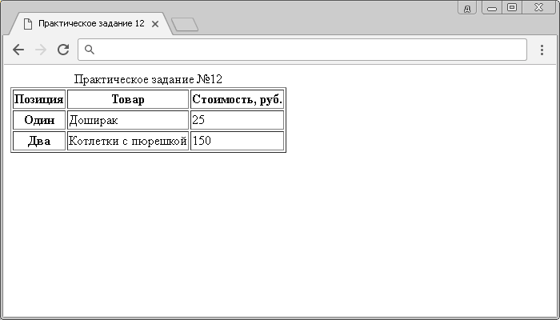

Задание 2.

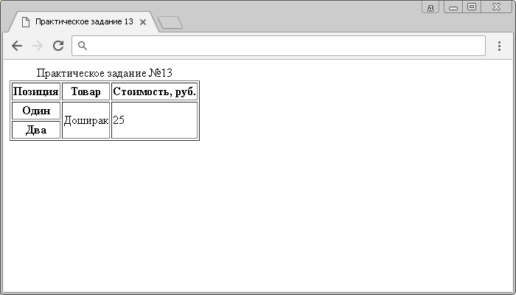

Задание 3.

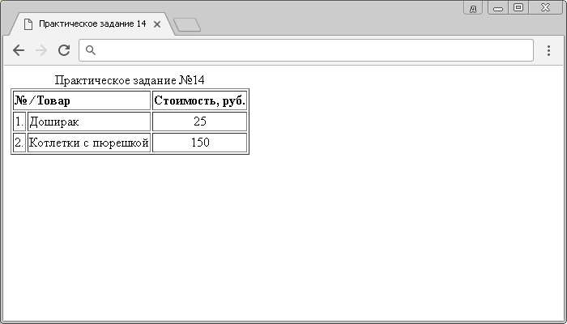

Задание 4.

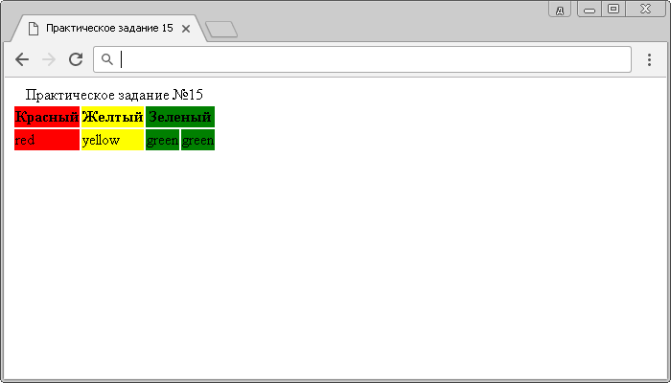

Задание 5.

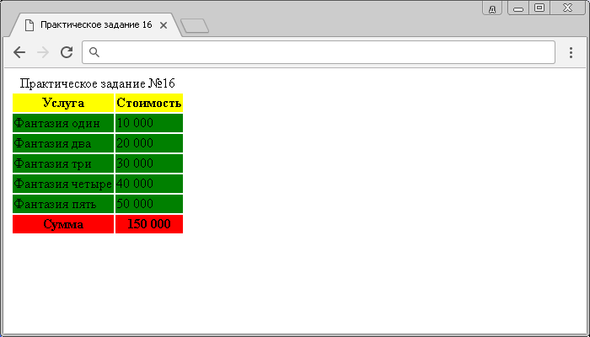

Задание 6.

Используя элементы <thead>, <tbody> и <tfoot> , сделать таблицу:

